TEA - Pendule - Rapport

Lien : TEA3-PID_Pendule
> Script Matlab
Définition des constantes, des conditions initiales et des gains du PID
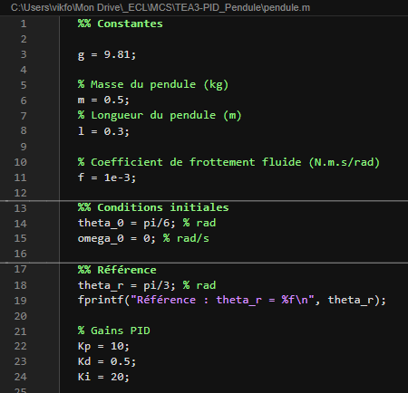

> PID Simulink
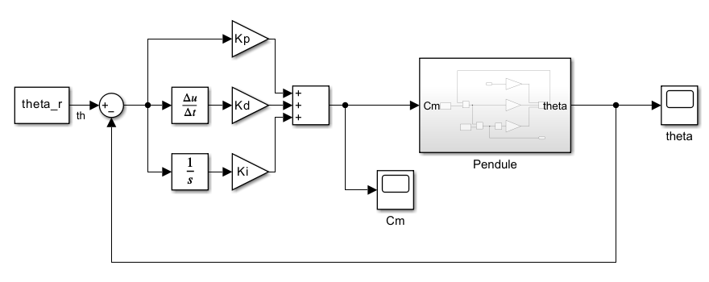

> Modèle du pendule
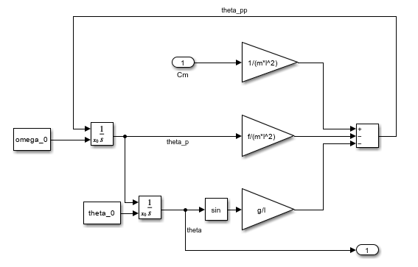

> Résultat
Avec un contrôleur proportionnel uniquement :
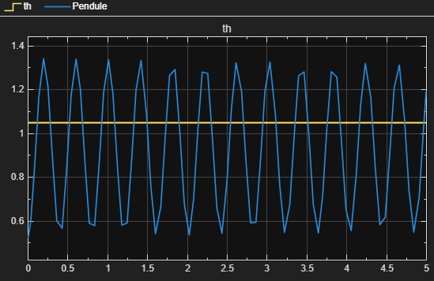
=> Pas de convergence

On ajoute un dérivateur :
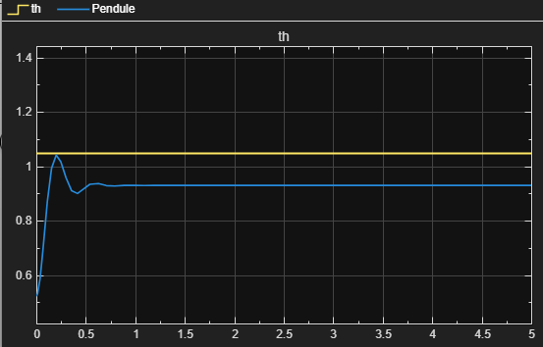
=> Le signal converge mais une erreur persiste à l’infini

On ajoute un intégrateur :
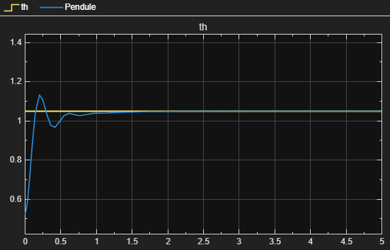
=> Le signal converge (temps de réponse ~ 0.1s)

